«Особенности развития общей координации у детей дошкольного возраста»
В современном мире с появлением гаджетов, дети лишены физической активности, у них преобладает сидячий образ жизни. Воспитания здорового молодого поколения одна из важнейших задач современного общества.
Упражнения, задачей которых является становление и развитие гибкости, используются как средства благоприятного физического развития. Воспитание гибкости позволяет не только стабилизировать, но и усовершенствовать двигательные качества, сформировать координацию, и улучшить физическое состояние ребёнка дошкольного возраста.
Самым результативным способом оздоровления считается формирование гибкости. Практика в усвоении гибкости способствует формированию эластичности и укреплению связок и хрящей, мышц и конечностей. Пластичность тела важна не только для спортсменов, она может дать детям красивую осанку и лёгкую походку. Дошкольный возраст – сензитивный (благоприятный) период, которому способствуют анатомо–физиологические и психические особенности данного возраста, важно уделить внимание развитию гибкости ребёнка.
Для ребёнка игра – это не только основной вид деятельности, но и средство ознакомления его с миром. Именно через игру можно сформировать у ребёнка навык двигательных действий и стремление к активной физической деятельности. При этом выбор двигательных игр и игровых упражнений должен осуществляться на основе анатомических качеств, предпочтениях детей и особенностях организма каждого ребёнка. Игры, имеющие направленность на модернизацию гибкости, положительно влияют на укрепление опорно–двигательной системы, формирование физически правильной и красивой осанки.
По утверждению физиологов, педиатров, утро надо начинать с зарядки или потягиваний в кровати. Поэтому рекомендуем включать в утреннюю гимнастику упражнения на гибкость.
Варианты упражнений:
«Наклоны»
Для этого упражнения вам потребуется игрушка. Ребенок встает к ней спиной, при этом его ноги находятся на ширине плеч, и плавно наклоняясь вниз, берет игрушку в руки. Далее поднимает игрушку вверх, прогибается назад в спине и отдает игрушку в руки маме. А она в снова ставит ее на пол за спину ребенка
«Мельница»
Исходное положение ребенка – ноги вместе, расставленные руки в стороны. Малыш сначала выполняет маленькие круги, вращая кистями рук, затем большие круги, выполняя круги руками синхронно и по очереди.
«Потягушки»
Ребенок становится правым боком к дивану, стулу или креслу, при этом отводит правую ногу в сторону и кладет ее на поверхность дивана. Затем выполняет несколько пружинистых наклонов вниз, стараясь дотянуться пальцами до пола. Потом поворачивается левым боком и выполняет аналогичное действие только для другой ноги.
«Маленький йог»
Для начала ребенок садиться на коврик, вытянув ноги вперед. Затем берет руками одну ногу и кладет ее на бедро, затем и вторую. Таким образом, принимая позу лотоса. Руками упирается в пол, расставляет плечи и находится в таком положении несколько секунд.
«Мостик»
Ребенок ложиться на спину, сгибая ноги в коленях. Руки заводит за плечи и при помощи взрослого старается встать на мостик, после чего медленно опускается на пол и повторяет упражнение 6 раз
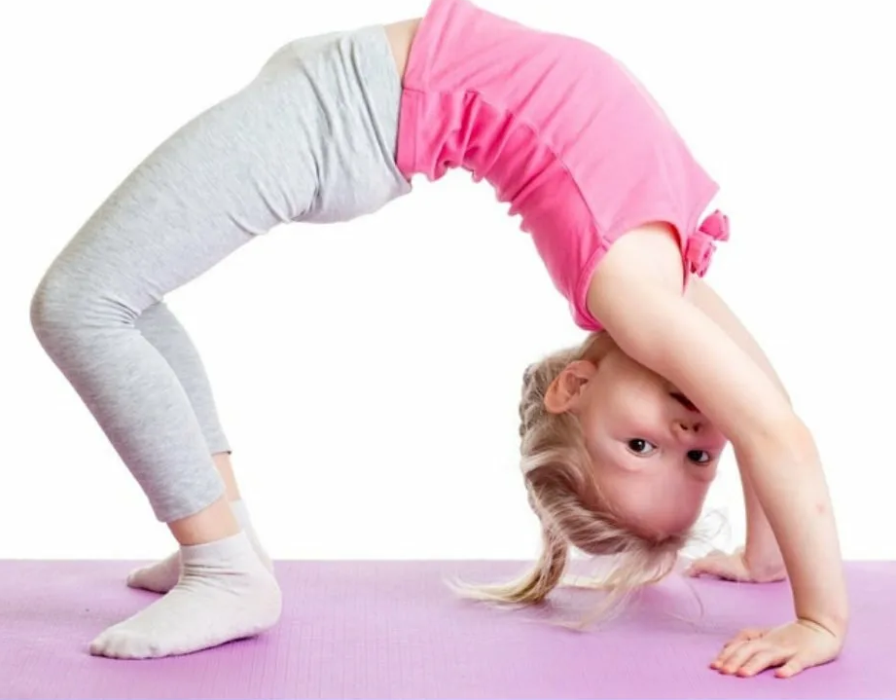

Популярными стали занятия фитбол–гимнастикой. Она способствует увеличению гибкости и подвижности в суставах, развития координации движений. Фитбол – в переводе с английского означает «оздоровительный мяч», который и используют для занятий. Мяч может использоваться как снаряд и опора. Занятия с таким мячом под музыку, пение в такт движения способствует развитию чувства ритма, координации, улучшению осанки и настроения детей. Помните, личный пример для ребенка – это родители, поэтому присоединяйтесь к занятиям или будьте инициатором!
Желаем успехов, будьте здоровы!
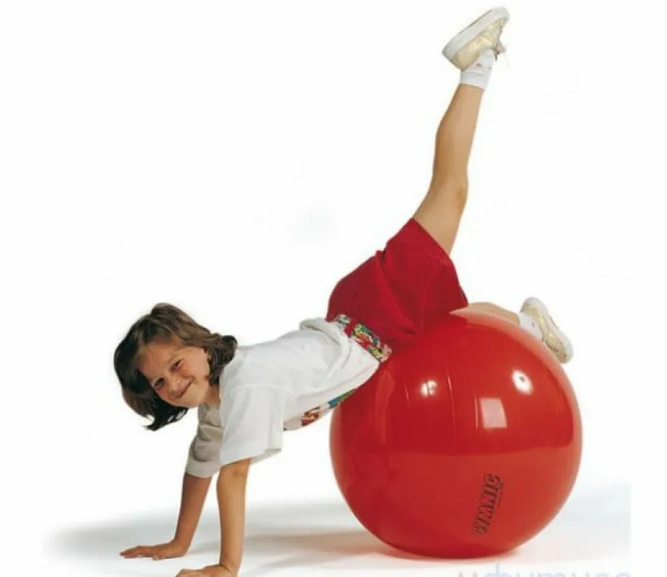
Государственное бюджетное дошкольное образовательное учреждение
детский сад № 42 комбинированного вида
Колпинского района Санкт-Петербурга

Рекомендации для родителей
«Особенности развития общей координации у детей дошкольного возраста»

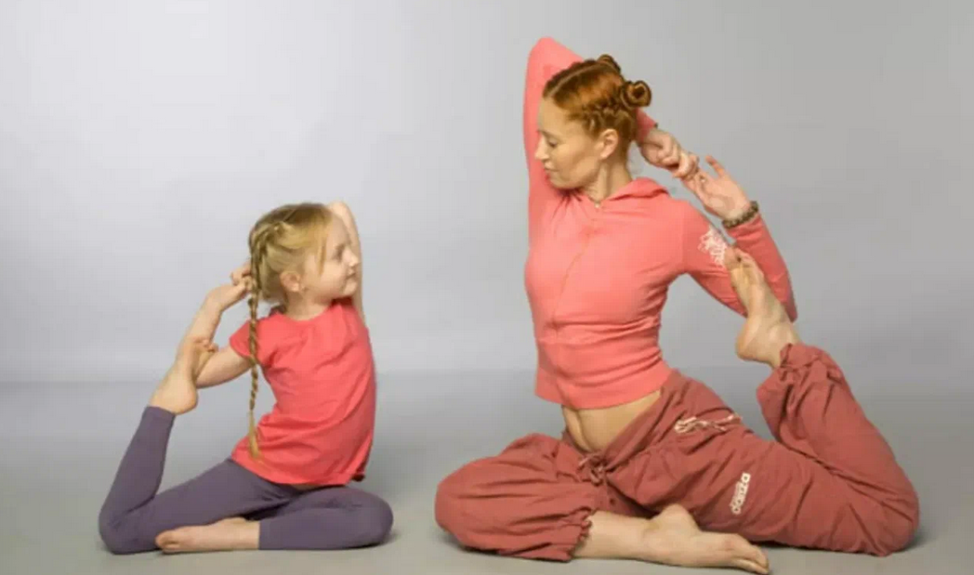

Подготовила
Инструктор по ФК: Семенова Е.В.
Варианты упражнений на фитболах:

— различные движения руками, сидя на фитболе (махи, сгибание-разгибание в лучезапястном и локтевом суставах);
— сидя на фитболе наклоны вперед и в стороны;
— лежа на полу на спине, прямые ноги на фитболе: поочередные постукивания по мячу пятками правой и левой ног;
— и. п. то же, но ноги согнуты, и мяч зажат коленями. Из и. п. сед с касанием руками мяча;
— стоя на коленях с опорой прямыми руками о мяч, прогибание в поясничном отделе с давлением руками на мяч;
— сед ноги врозь, мяч между ног, наклон вперед с прокатом мяча вперед;
— из положения лежа на спине, мяч зажат между ног, сделать перекат на живот;
— ползание на спине, мяч в руках, способом «гусеница» или «змея»;
— ползание на животе, мяч зажат между ног.


